 | CONVENTION SUR  LES ESPÈCES  MIGRATRICES | UNEP/CMS/COP15/Doc.30.2.3  24 octobre 2025  Original : Français

15ème SESSION DE LA CONFÉRENCE DES PARTIES

Campo Grande, Brésil, 23 au 29 mars 2026
Point 30.2 de l’ordre du jour

PROPOSITION POUR L’INSCRIPTION DE
la loutre gÉante (Pteronura brasiliensis)
À l’annexe I et II DE LA CONVENTION*

Résumé :

Le Gouvernement de la France a soumis la proposition* ci-jointe pour l’inscription de la Loutre géante (Pteronura Brasiliensis) à l’Annexe I et II de la CMS.

* Les appellations géographiques utilisées dans ce document n'impliquent d'aucune manière l'opinion de la part du Secrétariat de la CMS (ou du Programme des Nations Unies pour l'Environnement) concernant le statut juridique de tout pays, territoire ou zone ou concernant la délimitation de ses frontières ou limites. La responsabilité du contenu du document repose exclusivement sur son auteur.
PROPOSITION POUR L’INSCRIPTION DE
la loutre gÉante (Pteronura brasiliensis)
À l’annexe I et II DE LA CONVENTION

- PROPOSITION

Inscription de la Loutre géante (Pteronura brasiliensis) aux Annexes I et II de la CMS

- AUTEUR DE LA PROPOSITION

France

- MÉMOIRE JUSTIFICATIF

  - Taxonomie
    - Classe : Mammalia
    - Ordre : Carnivora
    - Famille : Mustelidae
    - Genre, espèce ou sous-espèce, y compris auteur et année : Pteronura brasiliensis (Gmelin, 1788)
    - Synonymes scientifiques : Pteronura sambachii (Gray, 1837) ; Mustela brasilinensis (Gmelin, 1788)
    - Nom(s) vernaculaire(s), dans toutes les langues utilisées par la Convention : Français : Loutre géante, Loutre géante du Brésil, Loutre géante sud-américaine;
Anglais : Giant Otter, Giant Brazilian Otter ;
Espagnol : Arirai, Lobito de Cola Ancha, Lobo Gargantilla, Lobo de Rio, Lobo de Río Grande, Lobo del Río, Perro de Agua

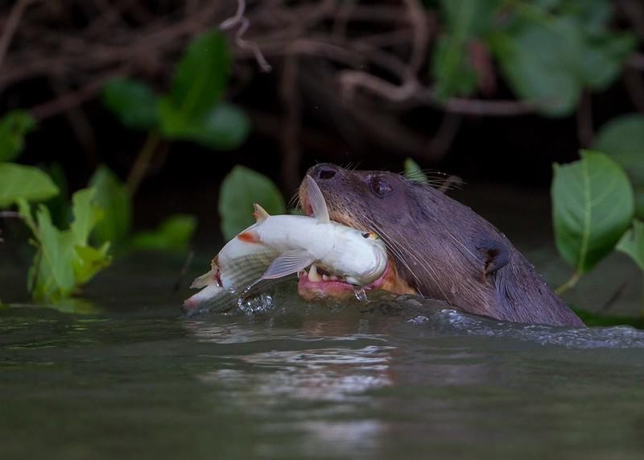
  - Vue d’ensemble

Giant river otter with fish, Pantanal, Brazil © Grégoire Dubois

La Loutre géante (Pteronura brasiliensis) est une espèce de mammifère semi-aquatique qui est endémique d’Amérique du Sud. Elle fait partie de la famille des Mustélidés, et est connue pour être la plus grande des loutres et l'un des prédateurs les plus importants des écosystèmes aquatiques en Amérique du Sud. Elle se trouve plus exactement dans les bassins de l’Amazone, de l’Orénoque et du Pantanal et est présente dans plusieurs pays d’Amérique du Sud, y compris le Brésil, le Pérou, la Colombie, le Venezuela, la Bolivie ou encore en Guyane française.

Bien que la répartition géographique de la Loutre géante semble vaste, sa présence est irrégulière, rendant les estimations globales de la population difficiles, d'autant plus que le nombre de groupes n'est pas disponible pour toutes les zones relevées.

De nombreuses menaces émergentes et/ou croissantes posent de sérieux problèmes à la Loutre géante, notamment la contamination, la surpêche et les conflits avec les pêcheurs, ainsi que les infrastructures telles que les routes et les barrages hydroélectriques. Leur préférence pour les zones humides de plaine, les rivières et les lacs fait que leur habitat principal se confond complètement avec les exigences de l'homme (mines d'or, pêche, déforestation, méga infrastructures et développements énergétiques, établissements humains, transports, tourisme, etc.) Les effets du changement climatique se font déjà sentir, le Brésil ayant récemment subi de graves sécheresses. La déforestation à grande échelle en Amazonie pourrait réduire les précipitations à l'échelle du bassin de 12 % pendant la saison humide et de 21 % pendant la saison sèche d'ici 2050 (Spracklen et al. 2012), avec des impacts inconnus sur les espèces (semi-) aquatiques.

L'accélération de la destruction, de la dégradation et de l'exploitation de l'habitat dans toute l'aire de répartition de la Loutre géante constitue la plus grande menace pour l'espèce, et il est présumé qu'elle a entraîné une diminution de plus de 50 % de la population au cours des 25 dernières années (trois générations, selon Groenendijk et al. 2014) et (en se basant sur les tendances actuelles) devrait entraîner une réduction future de plus de 50 % de la taille de la population au cours des 25 prochaines années.

La Loutre géante est classée comme « En danger » par l'Union Internationale pour la Conservation de la Nature (UICN).

  - Migrations

3.1. Types de déplacement, distance, la nature cyclique et prévisible de la migration

Bien que l'espèce soit menacée, les connaissances sur ses besoins écologiques et ses modes de déplacement sont encore limitées, son domaine vital faisant partie des informations manquantes (Utreras et al., 2005).

Les déplacements de la Loutre géante sont influencés par son habitat aquatique, ses besoins alimentaires et ses interactions sociales.

Elle parcourt de longues distances que ce soit dans le cadre de ses déplacements quotidiens (la taille des territoires peut varier en fonction de la disponibilité des ressources, mais un groupe familial peut contrôler un territoire de plusieurs kilomètres le long des rivières ou des lacs) ou au moment de la chasse aquatique.

Dans certaines régions, la Loutre géante peut être contrainte de se déplacer en fonction des saisons, notamment pour éviter les crues pendant la saison des pluies ou pour trouver des zones d’eau permanente pendant la saison sèche. Ce déplacement saisonnier est crucial pour sa survie, car l’eau est essentielle à son alimentation et à sa protection.
La Loutre géante peut également être observée seule. Il s’agit la plupart du temps d’un jeune adulte qui vient de quitter son groupe, cherchant un nouveau territoire et un partenaire pour fonder une nouvelle famille. Il peut aussi s’agir d’un individu adulte, qui pour diverses raisons aurait perdu son compagnon.

La Loutre géante utilise de larges territoires en fonction des ressources disponibles (Evangelista & Rosas, 2011). Les déplacements et le domaine vital de la Loutre peuvent donc être localisés dans des zones transfrontalières (voir carte ci-dessous). Les Loutres géantes se déplacent le long des rivières et des cours d'eau qui traversent plusieurs pays d'Amérique du Sud. Leur habitat inclut des écosystèmes tels que l'Amazonie, le Pantanal et le bassin de l'Orénoque, qui couvrent plusieurs pays, notamment le Brésil, la Bolivie, le Pérou, le Venezuela, la Colombie, l'Équateur, et la Guyane française.

Les bassins fluviaux tels que l'Amazone, le Madeira, ou le Paraguay sont des corridors écologiques naturels permettant aux Loutres géantes de se déplacer entre différents pays à la recherche de nourriture, de nouveaux territoires, ou pour éviter la compétition avec d'autres groupes.
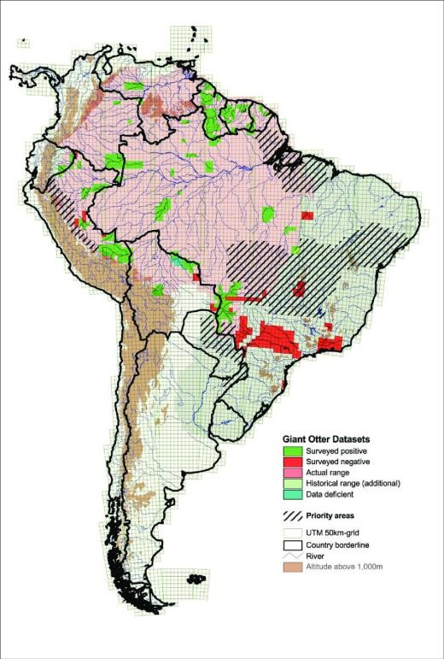
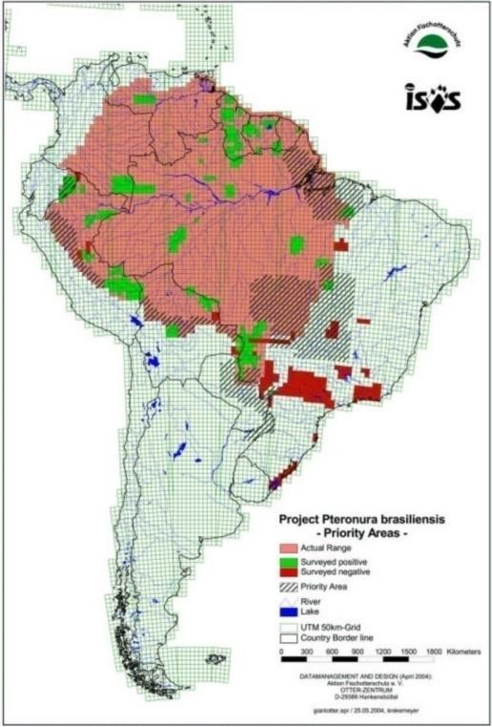
Quadrillage des zones frontalières prioritaires pour l'étude de l'aire de répartition actuelle estimée de l'espèce. (Fig. 1, ISOS ; 2005) et les zones mises à jour pour inclure les zones frontalières de l'aire de répartition estimée de l'espèce, les corridors potentiels entre les populations isolées et les zones de menace (Fig.2, Giant Otter Species Report, 2008).

3.2. Proportion de la population migrante et raison pour laquelle il s’agit d’une proportion significative

L’espèce se déplace naturellement sur un domaine relativement large le long des cours d’eau et rivière et peut être poussée à se déplacer en fonction des pressions environnementales locales, comme la fluctuation des niveaux d’eau, la disponibilité des proies et la déforestation.

L'étendue de l'aire de répartition de la loutre géante et la diversité de ses habitats (ainsi que l'isolement extrême et l'inaccessibilité de certains d'entre eux) constituent des obstacles pour le suivi de l’espèce et la mise en œuvre de méthodologies d'étude standard de l'espèce. La distribution et le statut de conservation de la Loutre géante sont relativement peu connus dans de nombreuses régions, voire pays, de son aire de répartition. Cependant, compte tenu de sa vaste aire de répartition et du nombre d'États de son aire de répartition, de sa présence importante dans les zones proches des frontières entre ces États et de la nature transfrontalière de son habitat (les rivières), au vu des déplacements que sont capables de faire les loutres géantes, particulièrement les itinérants qui sont les individus en recherche de territoire, il est presque certain que ces loutres franchissent régulièrement des frontières. Par ailleurs, en forêt tropicale, à part une ou deux bornes, ces frontières sont en général peu matérialisées.

Par ailleurs certains déplacements réguliers de la loutre géante entre les systèmes fluviaux pourraient correspondre à la définition de cycles « biologiques ou climatiques », notamment pour la recherche alimentaire en saison des pluies, les groupes s’aventurant beaucoup plus facilement le long des nombreux ruisseaux forestiers très poissonneux, fraîchement alimentés par les pluies diluviennes.

En tout état de cause, son statut d'espèce menacée semble certain, comme le confirme l'évaluation de la Liste rouge de l'UICN, selon laquelle la population de loutres géantes devrait diminuer de moitié au cours des 25 prochaines années, confirmant ainsi l'hypothèse d'un risque très élevé d'extinction à l'état sauvage dans un avenir proche. En ce sens, son statut correspond à la définition d'un « état de conservation défavorable » donnée par la Convention et certaines recherches insistent sur le fait que des corridors de migration devraient être disponibles pour maintenir une population de Loutres géantes à long terme et le Groupe de spécialistes de la loutre de l’UICN a identifié un certain nombre de mesures pour atténuer les menaces sur la Loutre Géante parmi lesquelles favoriser la coopération multinationale (par exemple : Amapá-Brésil et Guyane française, Suriname et Guyana, Amazonie du Sud et Pantanal) pour coordonner la gestion des zones protégées transfrontalières ou connectées, le contrôle de l'exploitation minière illégale et l'intégrité de l'habitat continu de la Loutre (Duplaix, N. and M. Savage (2018), The Global Otter Conservation Strategy).

  - Données biologiques (autres que la migration)

    - Répartition (actuelle et passée)

Historiquement, l’aire de répartition de la Loutre géante s’étendait dans une grande partie de l’Amérique du Sud, notamment à travers les forêts basses tropicales et les zones humides. Cette distribution se réduit progressivement : l’espèce se fait extrêmement rare dans de nombreuses zones du Brésil et d’Équateur. Elle se raréfie en Bolivie, en Colombie, au Venezuela, dans la partie ouest de l’Amazonie brésilienne et au Pérou. Selon l’UICN, l’espèce aurait d’ores et déjà disparu d’Argentine et d’Uruguay.

L'espèce est distribuée en Amérique du Sud à l’est de la cordelière des Andes, sur l'ensemble de la plaine amazonienne et sur les zones périphériques, dont le plateau des Guyanes. Cette dernière région est considérée comme l'une des zones de meilleure préservation de la loutre (Groenendijk 1998).

Les plus grandes populations se trouvent aujourd’hui dans la partie amazonienne du Pérou et du Brésil et sur le Plateau des Guyanes (WWF).

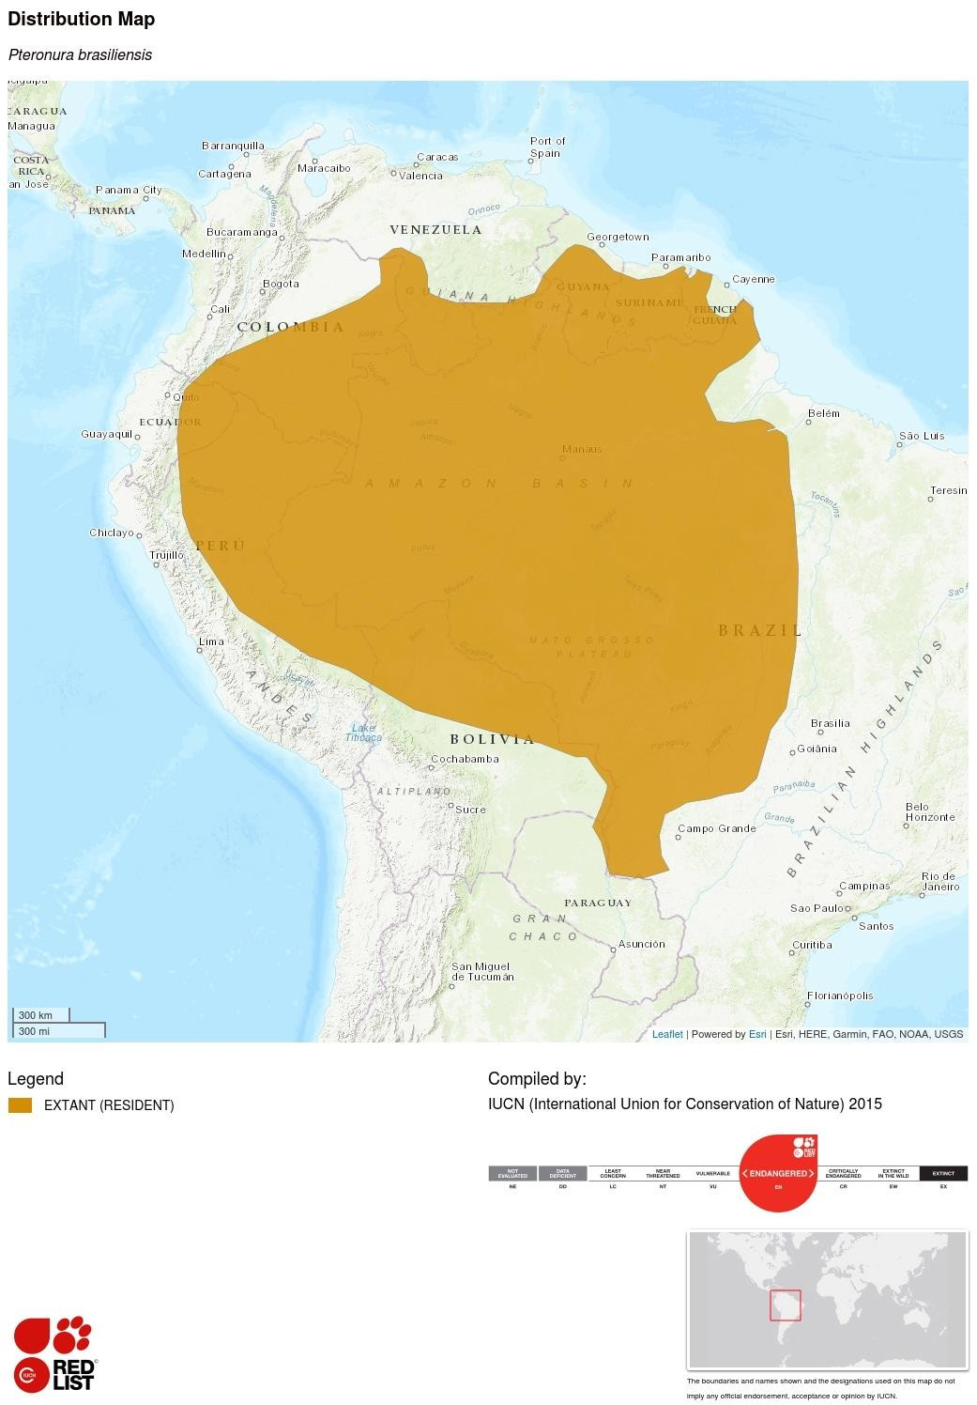

    - Population (estimations et tendances)

La taille totale de la population mondiale de Loutres géantes est faible mais, plus grave encore, les sous-populations individuelles sont fragmentées et la plupart d'entre elles sont de petite taille. En raison de son comportement visible et de sa nature sociale, cette espèce est facile à faire disparaître et est donc extrêmement vulnérable. Elle reste très sensible à la chasse (bien qu'actuellement, la chasse à la Loutre géante ne soit pas une pratique courante). L'abattage d'individus et de groupes entiers se poursuit dans certaines zones où les pêcheurs sont actifs, y compris dans les zones protégées. De plus, la Loutre géante est intrinsèquement vulnérable à l'extinction : combinée à une faible résilience de l'habitat et au fait que seul un quart ou un tiers de la population totale se reproduit, l'espèce présente également une maturité tardive, un âge de reproduction tardif, un taux de survie transitoire soupçonné d'être faible et un taux de survie des petits peu élevé - autant de traits qui limitent le rétablissement et la recolonisation de la loutre géante.

Des estimations de population basées sur des relevés existent pour certaines zones :
- Brésil : Dans le Pantanal, 1 100 individus reproducteurs ou 3 950 individus sur 7 350 km de rivières (Tomas et al. 2015) ; rivière Xixuaú en Amazonie, 15 groupes (30 individus reproducteurs, 80 individus) sur 40 km de rivière (Evangelista et Rosas 2011) ; lac Balbina en Amazonie, 67 groupes (134 individus reproducteurs, 280 individus) (Palmeirim et al. 2014) ; Réserve d'Amanã en Amazonie : 12 groupes (24 individus reproducteurs, 75 individus) (Lima et al. 2014) ; Araguaia, au-dessus de l'île de Bananal, Brésil : bassin supérieur de l'Araguaia dans le Cerrado : 200 individus (G. Georgiadis comm. pers. 2018)
; Parc d'État de Cantão : 4 groupes (huit individus reproducteurs, 20 individus), (Georgiadis et al. 2015). Ces relevés suggèrent une population d'au moins 1 296 individus reproducteurs, et une population totale de 4 659 individus au Brésil.
- Bolivie : dans le nord-ouest, sous-bassin de Madre de Dios-Beni : 271 individus sur 1 318,6 km de rivières et de ruisseaux et 42,14 km² de lacs (Ayala et al. 2015) ; dans le Pantanal (sous-bassin du fleuve Paraguay), 50 individus sur 118 031 km² ; et dans le nord-est (sous- bassin de l'Itenez), 600 individus sur 186 460 km², totalisant une estimation de 1 021 individus en Bolivie.
- Pérou : sud-est du Pérou, Madre de Dios : 180 à 400 individus (R. Williams comm. pers. 2012) ; Parc National de Manu : 81 individus et 11 groupes en 2006 (Groenendijk et al. 2014).
- Équateur : Réserve de faune de Cuyabeno, neuf groupes (18 individus reproducteurs, 45 individus), mais Utreras et Tirica (2011) suggèrent que la population équatorienne est inférieure à 250 individus.
- Guyane française : au moins 200 individus (Benoit de Thoisy comm. pers. 2012).
- Paraguay : 24 à 32 individus (Cartes et R. Pickles comm. pers. 2011).
- Guyana : Rewa Head : minimum de 35 individus (Pickles et al. 2011).

    - Habitat (description succincte et tendances)

La Loutre géante habite les grandes rivières, les ruisseaux, les lacs et les marécages (Duplaix 1980, Carter et Rosas 1997). Au Suriname, l'espèce semble préférer les criques d'eau noire et les rivières à fond sablonneux ou rocheux (Duplaix 1980). Au Pérou, l'espèce préfère les grandes rivières de plaine à faible débit et les lacs en boucle avec de fortes densités de poissons (Schenck 1999). En Bolivie, les plaines d'inondation d'eau claire et d'eau vive sont utilisées (Zambrana Rojas et al. 2012).

Comme les Loutres géantes utilisent des catiches et des places de marquage le long des berges des plans d'eau, certaines caractéristiques de l'habitat sont des déterminants importants de la présence, comme les pentes douces, la couverture végétale et la proximité du bord de l'eau (Lima et al. 2012). Dans les habitats inondés de façon saisonnière, la disponibilité des berges et d'autres caractéristiques de l'habitat peut changer et induire des changements dans la sélection de l'habitat (Leuchtenberger et al. 2013). Pendant le pic d'inondation dans le sud du Pantanal, lorsqu'il n'y avait pas de berges disponibles, les groupes de Loutres géantes ont utilisé des arbustes émergés comme refuges et latrines (Leuchtenberger et al. 2015). A ces moments- là, lorsque les proies sont plus dispersées, les Loutres géantes ont été observées dans les forêts inondées, les marécages et les prairies adjacentes à la rivière (Leuchtenberger et al. 2013). La territorialité et la densité de population peuvent conduire certains groupes à utiliser des sites inhabituels, tels que des lacs artificiels le long des routes dans le sud du Pantanal (Leuchtenberger et al. 2013), et même à adapter leur régime alimentaire (Ribas et al. 2012). L'espèce utilise également les canaux agricoles (Laidler 1984) et les réservoirs des barrages (Palmeirim et al. 2014).

L'habitat préféré des Loutres géantes semble être les plans d'eau non perturbés, avec une couverture végétale de haute qualité et une densité de proies abondante.

L’exemple le plus connu d’utilisation de zones de marais par l'espèce est le Pantanal. Cette immense zone humide étend ses méandres marécageux sur trois pays (Brésil, Bolivie et Paraguay) et abrite l’une des plus importantes populations de Loutres géantes.

En Amazonie, les petits cours d’eau forestiers (ou « criques ») sont certainement les habitats privilégiés par les Loutres géantes. Ces petites rivières ont souvent un débit lent et un lit peu profond, notamment en saison sèche. Elles y trouvent de la nourriture en abondance et la faible profondeur facilite la capture des proies.

    - Caractéristiques biologiques

La Loutre géante est la plus grande loutre de rivière du monde, avec une longueur totale de 145 à 180 cm, le corps mesurant de 95 à 125 cm, la queue de 45 à 65 cm. Le mâle adulte a la tête et le cou sensiblement plus gros que la femelle. Les adultes pèsent 25 à 35 kg. A la naissance les loutrons pèsent environ 200 gr pour une longueur d’environ 33 cm. Les pattes sont très larges avec des palmures épaisses et très développées ; la queue est épaisse à la base, subcylindrique, fortement aplatie dorso-ventralement sur la moitié distale. La gorge et les lèvres sont marquées de taches blanches ou jaunâtres. La peau est épaisse avec des poils lisses très courts brun très foncé, les variations intraspécifiques de coloration sont négligeables. Le pelage des jeunes est plus clair que celui des adultes, mais les taches blanches existent dès la naissance.

Grégaires et territoriales, les Loutres géantes forment des groupes familiaux stables qui défendent certaines portions de leur domaine vital contre les incursions de leurs congénères. Les groupes, bien coordonnés et étroitement unis, comprennent deux à 20 individus (un couple d'adultes, un ou plusieurs subadultes et un ou plusieurs juvéniles), les groupes de 3 ou 4 individus étant les plus fréquents. Chaque année, les femelles ont une portée de 1 à 4 loutrons. Vers trois ans, les jeunes quittent le groupe en quête d’un nouveau territoire et d’un partenaire (WWF). Les groupes vivent dans des territoires bien établis qui sont constamment défendus par des marquages olfactifs dans les latrines, les campements et les catiches le long des berges des lacs et des rivières (Leuchtenberger et Mourão 2009), et par des vocalisations d'avertissement (Leuchtenberger et al. 2014, Mumm Knörnschild 2017). Les conflits sont fréquents lorsqu'un intrus est détecté et peuvent entraîner des blessures graves, voire la mort (Schweizer 1992, Rosas et Mattos 2003, Ribas et Mourão 2004).

La taille des territoires varie de 0,5 km à 18 km pendant la saison sèche, et de 8 à 24 km pendant la saison humide (Utreras et al. 2005, Leuchtenberger et al. 2015), et semble être liée à la taille du groupe (Groenendijk et al. 2015, Leuchtenberger et al. 2015). La taille des groupes voisins peut limiter l'expansion du territoire (Leuchtenberger et al. 2015).

Les animaux seuls, itinérants, sont soit des subadultes quittant le groupe familial une fois atteint l’âge de 2 ans, soit l’un des deux membres d’un couple ayant perdu son compagnon.

Le régime alimentaire de la Loutre géante se compose presque exclusivement de poissons, mais peut également inclure des caïmans et d'autres vertébrés (Ribas et al. 2012, Rosas-Ribeiro et al. 2012). L'espèce est opportuniste dans son régime alimentaire et l'adapte en fonction de la disponibilité des proies.

La durée de vie reproductive moyenne est d'environ cinq ans pour les femelles et les mâles (Groenendijk et al. 2014). Ceci, en tandem avec une mortalité d'environ 50% (Groenendijk et al. 2014), une mortalité transitoire soupçonnée d'être élevée, et la difficulté d'établir de nouveaux groupes (Schenck et Staib 1998), signifie que le rétablissement de la population et la colonisation de nouvelles zones peuvent être lents.

    - Rôle du taxon dans son écosystème

La Loutre géante est un prédateur situé au sommet de la chaîne alimentaire, et l'abondance de sa population est un indicateur de l'état de santé global de l'écosystème de la rivière.

  - État de conservation et menaces

    - Évaluation de la Liste rouge de l’UICN (si disponible)

La Loutre Géante a été classée en danger d’extinction en 1999 sur la liste rouge de l’UICN. Le statut de la Loutre géante est régulièrement surveillé par les pays de son aire de répartition. Sur les 12 évaluations nationales de la distribution et de l'état de conservation de la loutre géante qui ont été préparées, dans deux pays, l'espèce a été classée dans les listes rouges nationales comme étant en danger critique d'extinction (Paraguay et Équateur), dans quatre pays comme étant en danger (Pérou, Colombie, Venezuela, Bolivie), et comme étant vulnérable au Brésil ; elle est considérée comme éteinte en Uruguay, et probablement éteinte en Argentine. Dans les Guyanes, la loutre géante est également protégée par la loi, bien que celle-ci soit rarement appliquée. Les spécialistes de la Loutre géante s'accordent à dire qu'elle devrait être considérée comme une espèce en danger au niveau continental.

    - Information équivalente liée à l’évaluation de l’état de conservation

La Loutre géante est inscrite à l'annexe I de la Convention sur le commerce international des espèces de faune et de flore sauvages menacées d'extinction (CITES) et en danger d'extinction en vertu de la loi américaine de 1973 sur les espèces menacées d'extinction (Endangered Species Act).

    - Menaces à la population (facteurs, intensité)

L'espèce est confrontée à de nombreuses menaces critiques. Peu farouche, elle a tendance à se rapprocher naturellement de l’homme, ce qui a fortement contribué à exacerber le braconnage de l’espèce, convoitée pour sa fourrure. Les statistiques montrent qu'entre 1959 et 1969, la seule Amazonie brésilienne a produit entre 1 000 et 3 000 fourrures par an. L'espèce a été si complètement décimée que le nombre est tombé à seulement 12 en 1971. La mise en œuvre de la CITES en 1973 a finalement entraîné une réduction significative de la chasse, bien que la demande n'ait pas complètement disparu. Elles sont extrêmement faciles à chasser, étant actives toute la journée et très curieuses. La maturité sexuelle relativement tardive de l'animal et sa vie sociale complexe rendent la chasse particulièrement désastreuse.

Bien que l'espèce soit largement répandue à l'échelle continentale, elle peut occuper globalement moins de 5 %, souvent moins de 1 %, d'un bassin hydrographique donné. Cela signifie que des changements dans cet habitat spécifique, ou des impacts dans cet habitat, auront des effets graves même si seulement une fraction de la zone globale est affectée. Les rivières sont des voies d'accès à la forêt ; c'est là que les gens s'installent, que les mines d'or sont exploitées, qu'il y a concurrence pour les poissons ou surpêche, que l'énergie « verte » peut être récoltée, que le changement climatique aura de fortes répercussions, que la contamination peut se propager rapidement, et ainsi de suite. Ce lien vital avec les rivières et les zones humides rend la loutre géante beaucoup plus vulnérable que la plupart des autres grands prédateurs comparables de l'Amazonie, tels que le jaguar.

    - Menaces touchant particulièrement les migrations

De nombreuses menaces émergentes et/ou croissantes posent de sérieux problèmes aux Loutres géantes, notamment la contamination, la surpêche et les conflits avec les pêcheurs, ainsi que les infrastructures telles que les routes et les barrages hydroélectriques. Leur préférence pour les zones humides de plaine, les rivières et les lacs fait que leur habitat principal se confond complètement avec les exigences de l'homme (mines d'or, pêche, déforestation, méga infrastructures et développements énergétiques, établissements humains, transports, tourisme, etc.) Les effets du changement climatique se font déjà sentir, le Brésil ayant récemment subi de graves sécheresses. La déforestation à grande échelle en Amazonie pourrait réduire les précipitations à l'échelle du bassin de 12 % pendant la saison humide et de 21 % pendant la saison sèche d'ici 2050 (Spracklen et al. 2012), avec des impacts inconnus sur les espèces (semi-) aquatiques.

La migration des poissons contaminés et le transport atmosphérique à longue distance du mercure augmentent probablement la zone d'influence de ces contaminants. La contamination des loutres par d'autres métaux lourds par le biais de pesticides et d'autres produits agrochimiques est encore mal comprise. Au cours des deux dernières décennies, les régions des Guyanes et du Pérou ont été confrontées à des expansions significatives des zones soumises à l'exploitation aurifère, et par conséquent, en Guyane française, les populations sont toujours considérées comme étant en diminution, en raison des menaces pesant sur l'habitat (Allard et al. 2017).

    - Exploitation nationale et internationale

  - Niveau de protection et gestion de l’espèce

    - Niveau de protection nationale

La Loutre géante est protégée dans plusieurs pays d’Amérique du Sud en raison de son statut de conservation « en danger ». Elle est dispose d’une protection juridique en Argentine, au Brésil, en Colombie, en Equateur, en Guyane française, au Pérou, au Suriname, en Uruguay et au Venezuela (Duplaix, N., Savage, M., 2018). La Loutre géante est également considérée comme une espèce en voie de disparition en vertu de la loi américaine sur les espèces en voie de disparition de 1973.

Même si elle dispose de protections nationales et qu’aujourd'hui la chasse n'est plus une menace, la Loutre géante fait face à de nouvelles pressions importantes : la destruction de ses habitas, la pêche intensive et la pollution des cours d'eau par l'orpaillage notamment.
    - Niveau de protection internationale

La Loutre géante est inscrite à l'annexe I de la Convention sur le commerce international des espèces de faune et de flore sauvages menacées d'extinction (CITES).

    - Mesures de gestion

Des plans d'action de conservation spécifiques ont été élaborés au Brésil (ICMBio 2016), en Colombie (Colombia 2016), en Équateur (Utreras et al. 2013) et au Venezuela (Ferrer et al. 2017) pour rétablir et maintenir les populations restantes. Des stratégies de conservation continues et efficaces sont nécessaires dans ces endroits.

Des mesures de gestion sont également mises en place à des échelles plus locales. Par exemple, en 2010, l'Instituto Araguaia, une ONG locale, a lancé un programme de protection et de suivi des Loutres géantes, afin de les utiliser comme espèce parapluie et phare pour la conservation de l'écosystème du Cantão. Dans le cadre de ce programme, un recensement a été effectué pour déterminer la population de loutres géantes d'un groupe de 16 lacs du parc, et cette population a été suivie pendant une période de 28 mois couvrant trois saisons de reproduction, entre septembre 2010 et décembre 2012.

La Loutre géante était considérée comme éteinte en Argentine et en Uruguay. Depuis quelques années, un important projet de restauration a lieu dans la réserve argentine d’Ibera (1,3 million d’hectares). Entre 2019 et 2022, 2 couples de Loutres géantes provenant de programmes d’élevage des zoos européens et américains sont réhabilités.

    - Conservation de l’habitat

La Loutre géante est aujourd’hui menacée par la disparition et la pollution de son habitat.
La Stratégie mondiale de conservation de la Loutre, pour cette espèce, (Leuchtenberger et al. 2018) recommande des actions prioritaires parmi lesquelles :
- Établir des aires protégées dans tous les pays de l'aire de répartition, y compris des corridors piscicoles pour relier les zones fragmentées.
- Encourager la coopération multinationale (c'est-à-dire Amapá-Brésil et Guyane française, Suriname et Guyana, Amazonie du Sud et Pantanal) pour coordonner la gestion des zones protégées transfrontalières ou connectées, le contrôle de l'exploitation minière illégale et l'intégrité de l'habitat continu de la loutre.

Dans une étude menée en 2008 en Bolivie, des chercheurs estiment qu’il faut que des corridors de migration soient disponibles pour maintenir une population de Loutres géantes à long terme, car cela permettra d'éviter la consanguinité et de réduire la vulnérabilité des populations « insulaires » individuelles aux catastrophes environnementales. (R. Pickles, R. Cornwallis, P.A. Van Damme, 2009)

    - Surveillance de la population

Des programmes de surveillance à long terme de la population ont permis de documenter le rétablissement de la Loutre géante depuis le début de l'année 2000 dans : le Parc national de Manu, Pérou, sur les rivières Vermelho-Miranda, le Pantanal brésilien, dans le lac Balbina et la réserve de développement durable d'Amanã en Amazonie, au Brésil, dans le parc d'État de Cantão dans le Cerrado du Brésil, sur la rivière Upper Rupununi en Guyane - montrant des nombres croissants et une zone d'occupation élargie (Georgiadis et al. 2015, Groenendijk et al. 2014, Leuchtenberger et al. 2015, Lima et al. 2014, Marmontel et al. 2015).

Un programme a été lancé au Pérou en 2017 afin d'étudier les effets de l'exploitation minière et d'autres activités humaines sur les populations de loutres géantes. Le programme surveille les territoires des loutres géantes dans le parc national protégé de Manu et les compare aux zones minières adjacentes de la partie inférieure de la rivière Madre de Dios.

La population de loutres du Pantanal devrait faire l'objet d'une attention particulière en raison de sa faible diversité génétique (Pickles et al. 2011), de sa limite de distribution au sud et des perturbations humaines (Harris et al. 2005, Alho et Sabino 2011).

  - Effets de l’amendement proposé

    - Avantages prévus de l’amendement

En résumé, trois générations de Loutres géantes représentent approximativement une période de 25 ans. L'accélération de la destruction, de la dégradation et de l'exploitation de l'habitat dans l'ensemble de l'aire de répartition de la loutre géante représente la plus grande menace pour l'espèce et est soupçonnée d'avoir causé un déclin de la population de plus de 50 % au cours des 25 dernières années (trois générations), ce qui pourrait également conduire à une réduction future de la taille de la population de 50 % ou plus au cours des 25 prochaines années (critère A3), soupçonnée d'être due à un déclin de la zone d'occupation, de l'étendue de l'occurrence et de la qualité de l'habitat, l'exploitation, les polluants (en particulier le mercure et les combustibles fossiles), les agents pathogènes (maladies des animaux domestiques) et les concurrents (pêcheurs) jouant potentiellement un rôle important.

L’amendement permettrait de renforcer la collaboration entre les Etats de l’aire de répartition de la Loutre géante et de mettre en œuvre des mesures pour assurer une connectivité écologique, une gestion et une protection des habitats et des espèces des écosystèmes d’eau douce.

Plusieurs avantages pourraient résulter de l’inscription de la Loutre Géante aux Annexes de la CMS et contribuer aux préconisations de la Stratégie mondiale de conservation de la Loutre :
- La conception d’un plan d’action régional en faveur de la préservation et conservation de la Loutre géante ;
- L'amélioration des connaissances sur l’état de la population des Loutres géantes et sur ses déplacements transfrontaliers ;
- L’identification, l’atténuation et la suppression des principales menaces auxquelles sont confrontées les Loutres géantes ;
- L'établissement d’aires protégées dans tous les pays de l'aire de répartition, y compris des corridors piscicoles pour relier les zones fragmentées ;
- Encourager la coopération multinationale (c'est-à-dire Amapá-Brésil et Guyane française, Suriname et Guyana, Amazonie du Sud et Pantanal) pour coordonner la gestion des zones protégées transfrontalières ou connectées, le contrôle de l'exploitation minière illégale et l'intégrité de l'habitat continu de la loutre ;
- La mise en œuvre de programmes de réintroduction pour reconstituer les populations historiques perdues en Argentine (Corrientes) et au Brésil (bassin du Paraná) ;
- La création de protocoles dans tous les pays de l'aire de répartition afin de réglementer les mesures d'atténuation et de compensation pour des projets tels que les barrages hydroélectriques, les mines d'or, l'agriculture, la déforestation et la surpêche dans l'habitat de la loutre géante ;
- Travailler à la réduction des conflits avec les populations locales. La protection de l’espèce permettrait d’inverser son déclin.

    - Risques potentiels de l’amendement

    - Intention de l’auteur de la proposition concernant l’élaboration d’un Accord ou d’une Action concertée

Encourager la coopération transfrontalière et une meilleure protection de l’espèce à travers la mise en place de corridors écologiques.

  - États de l’aire de répartition

Existant (résident) :
Bolivie, Etats plurinationaux de ; Brésil ; Colombie ; Equateur ; Guyane française ; Guyana ; Paraguay ; Pérou ; Suriname ; Venezuela, République bolivarienne du.

Présence incertaine :
Argentine ; Uruguay

  - Consultations

L’ensemble des Etats de l’aire de répartition ont été consultés en date du 11 juillet 2025 (Bolivie, Etats plurinationaux de ; Brésil ; Colombie ; Equateur ; Guyane française ; Guyana ; Paraguay ; Pérou ; Suriname ; Venezuela, République bolivarienne du ; Argentine ; Uruguay).

  - Remarques supplémentaires

  - Références

A., Shapley, R., Lehman, S., Henry, E. & Benjamin, P. .(2000) Records of the Giant Otter, Pteronura brasiliensis, from Guyana IUCN Otter Spec. Group Bull. 17(2): 65 - 74
Association Kwata, suivi des populations chez la loutre géante : aide à la conservation d'une espèce emblématique des cours d'eau amazoniens, juin 2006
Duplaix, N. and M. Savage (2018), The Global Otter Conservation Strategy
Evangelista, E. et Rosas, FCW, B. (2011) Comportement reproducteur de la loutre géante ( Pteronura brasiliensis ) dans la réserve de Xixuan, Roraima, Brésil. Actes du Xe Colloque international sur la loutre, UICN Otter Spec. GroupeBull . 28A:5-10
Feuillet, G., De Thoisy, B., La loutre géante, biologie, écologie, menaces, conservation, assocaition Kwata, 2009
Georgiadis, G., Campello, S., & Leles, B. N. (2015). Protection and monitoring of the giant otter (Pteronura brasiliensis) in Cantão State Park, Tocantins, Brazil. Latin American Journal of Aquatic Mammals, 10(2), 152-155.
Groenendijk, J., Leuchtenberger, C., Marmontel, M., Van Damme, P.A., Wallace, R. & Schenck,
C. 2023. Pteronura brasiliensis (amended version of 2022 assessment). The IUCN Red List of Threatened Species 2023: e.T18711A244867206. https://dx.doi.org/10.2305/IUCN.UK.2023- 1.RLTS.T18711A244867206.en.
The IUCN Red List of Threatened Species: Pteronura brasiliensis – published in 2021.
R.S.A. Pickles,J.J. Groombridge,V.D. Zambrana Rojas,P. Van Damme,D. Gottelli,S. Kundu,R. Bodmer,C.V. Ariani,A. Iyengar,W.C. Jordan, Evolutionary history and identification of conservation units in the giant otter, Pteronura brasiliensis, 2011
R. Pickles, R. Cornwallis, P.A. Van Damme, V. Zambrana, P. Beccera, H. Muñoz, F. Carvajal, J. Franckx, D. Schaerlaekens, An integrated approach towards giant otter (Pteronura brasiliensis) conservation in Bolivia, 2009
Waldemarin, H., Walfrido Moraes, T., Jacques, H. et all, Giant Otter Species Report, 2008, https://www.otterspecialistgroup.org/Library/Colloquium_10/Presentations/10-10-15- 08_Giant_otter_species_report_IOC.pdf.

